**OSAKAスマホサミット**

***2020***

[](https://1.bp.blogspot.com/-nvu28SFYw3o/Wq9-bFV0ckI/AAAAAAABK8o/fIKcXfyqjIY1vrFEwZYOMra8xlI_XftfACLcBGAs/s800/group_people_smartphone_no_dog.png)

[](https://4.bp.blogspot.com/-26CLsPYs0aY/VOsXMe6nFgI/AAAAAAAAr2I/Io_op7j_7qg/s800/speech_school_girl.png)

**日時：2020年12月６日（日）　午後１時～４時(受付は12時～)**

**会場：大阪市立阿倍野区民センター小ホール　※要申込**

**※新型コロナウイルス感染症の影響により、日程の変更又は中止する可能性があります。**

プログラム予定

府内各地域の児童・生徒が、スマートフォン等のインターネット機器を適切に利用できるよう取り組んできた成果を発表します。

13:00　　開会

○第一部：ワークショップ参加児童・生徒による発表

○第二部：適切なネット利用の実践事例プレゼンコンクールの優秀事例発表

○第三部：子どもと保護者のトークセッション

「（仮称）被害防止に関する教育・啓発について」

パネラー：児童・生徒、保護者、企業等

16:00 閉会

昨年の様子

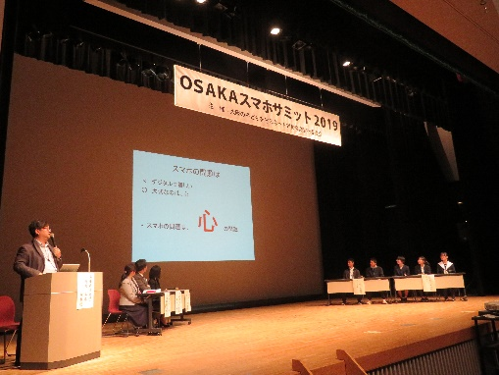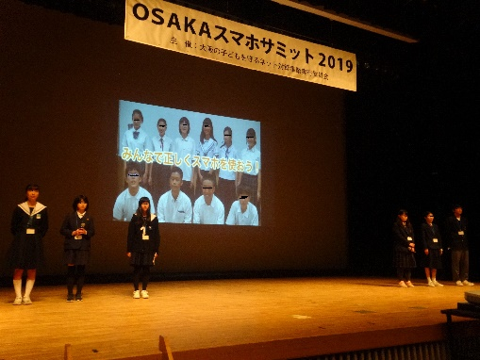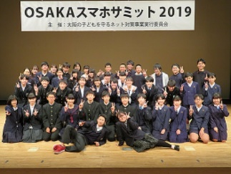

昨年の来場者の声

■情報化社会になり、目まぐるしく変わり続けていく世界にどう対応していくべきなのか、本当に考えさせられました。パネルディスカッションでは、青少年の生の声が聞けて勉強になりました。

■内容だけでなく発表態度や積極性など、学びたい、学んでほしいことがたくさんありました。

■問題点などがわかり、家庭で考えるべきことがよくわかりました。

会場地図

[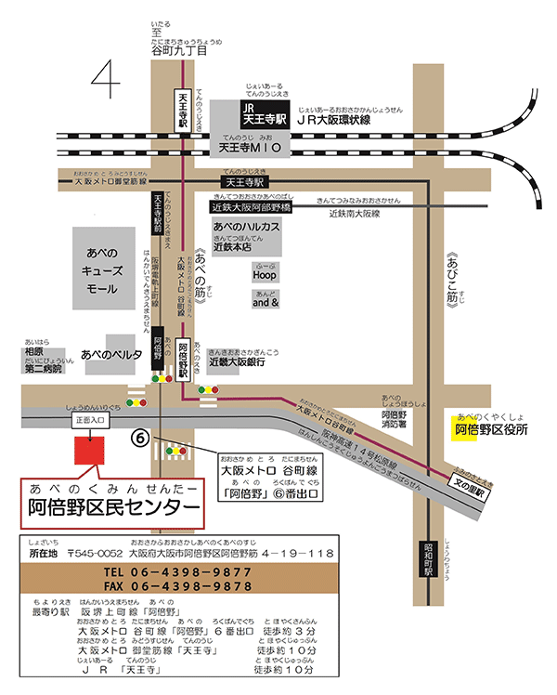](https://abeno-cc.net/wp/wp-content/uploads/2016/03/abeno_map.png)

大阪メトロ谷町線「阿倍野」駅⑥号出口から西へ50ｍ

阪堺電車上町線「阿倍野」駅から南へ180ｍ

大阪メトロ御堂筋線・ＪＲ「天王寺」駅、近鉄南大阪線「あべの橋」駅から南へ800ｍ

竹内　和雄　准教授

兵庫県立大学環境人間学部（生徒指導論）

～プロフィール～生徒指導を専門とし、ネット問題、いじめ、不登校など

課題を持つ子どもへの対応方法について研究している。

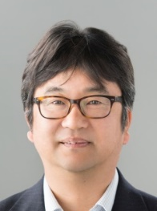

**【主催】大阪の子どもを守るネット対策事業（令和２年度文部科学省委託事業）実行委員会**

構成員：（座長）兵庫県立大学 准教授　竹内和雄

大阪府、大阪府教育庁、大阪府警察、総務省近畿総合通信局、大阪市、大阪市教育委員会、堺市教育委員会、

大阪府PTA協議会、大阪市PTA協議会、堺市PTA協議会、大阪府立高等学校PTA協議会、

大阪市立高等学校PTA協議会、株式会社NTTドコモ、KDDI株式会社、ソフトバンク株式会社、

デジタルアーツ株式会社、グリー株式会社、株式会社ディー・エヌ・エー、大阪府消費生活センター、

青少年育成大阪府民会議

事務局：大阪府政策企画部青少年・地域安全室青少年課　TEL０６－６９４４－９１５０

**詳細が決まり次第、改めて周知させていただきます**